郁南县都城镇“4·18”物体打击伤害一般生产安全事故调查报告

2020年4月18日15时许，郁南县都城镇广东十二岭酒业有限公司厂区内发生一起物体伤害一般生产安全事故，造成1人死亡，直接经济损失目前仍在统计中。
根据《中华人民共和国安全生产法》、国务院493号令《生产安全事故报告和调查处理条例》等有关规定，经郁南县人民政府批准，4月20日，由郁南县人民政府牵头，县应急管理局、工业和信息化局、公安局、人力资源社会保障局、总工会和都城镇人民政府成立郁南县都城镇“4·18”物体打击伤害一般生产安全事故调查小组（见附件1：调查组名单）。
调查组按照“四不放过”和科学严谨、依法依规、实事求是、注重实效的原则，认真开展了事故调查工作。通过现场勘查、查阅资料和调查询问等方式，查清了事故的经过、原因、人员伤亡和直接经济损失情况，认定了事故性质和责任，提出了对事故责任者的处理建议和事故防范及整改措施建议。现将有关情况报告如下：
一、事故发生单位概况
（一）事故单位基本情况
事故发生单位：广东十二岭酒业有限公司（以下简称十二岭酒业公司）
注册号：914453********860C
类型：有限责任公司（自然人投资或控股）
住所：郁南县都城镇十二岭（酒厂车间二楼）
法定代表人：杨*权
注册资本：人民币壹仟万元
成立日期：2006年10月30日
经营范围：生产、销售：其他酒（其他蒸馏酒、其他发酵酒）：货物和技术进出口。（依法必须经批准的项目，经相关部门批准后方可开展经营活动。）
公司主要负责人杨*权未持有相关安全生产主要负责人证书，目前该名主要负责人因资金问题已接受司法机关调查多日。
公司安全生产管理员蔡*英，持有公司安全生产管理员证件（已过期）：因公司2018年已停产运作，公司欠付薪酬，名义上停薪留职。
（二）事故涉及有关人员情况
1.老*同，男，62岁，身份证号码：44282919*******713，住址：广东省云浮市郁南县平台镇古同村委*****，务农。
2.莫*友，男，49岁，身份证号码：44282919*******237，住址：广东省云浮市郁南县都城镇锦江居委四一八路********，主要从事伐木工作。
3.岑*文，男，51岁，身份证号码：44282919*******412，住址：广东省云浮市郁南县都城镇新建村委*****，务农。
4.周*芳，男，39岁，身份证号码：44122919*******491，
住址：广东省云浮市郁南县都城镇新建村委*****，务农。
5.死者：周*妹，女，35岁，郁南县平台镇****，务农。
6.杨*汉，男，40岁，籍贯：广东郁南。为十二岭酒业公司办公室副主任，主要负责办公室业务工作。
7.杨*权，男，50岁，籍贯：广东郁南。十二岭酒业公司法人代表、主要负责人，主要负责公司全面工作。
（三）现场涉事树木基本情况
事发时，4名农民工联手正在砍伐一棵约1000kg重的深木树。
（四）事故现场的基本情况
位于郁南县都城镇广东十二岭酒业有限公司厂区右侧荒地，该厂区围墙边的一片树木。
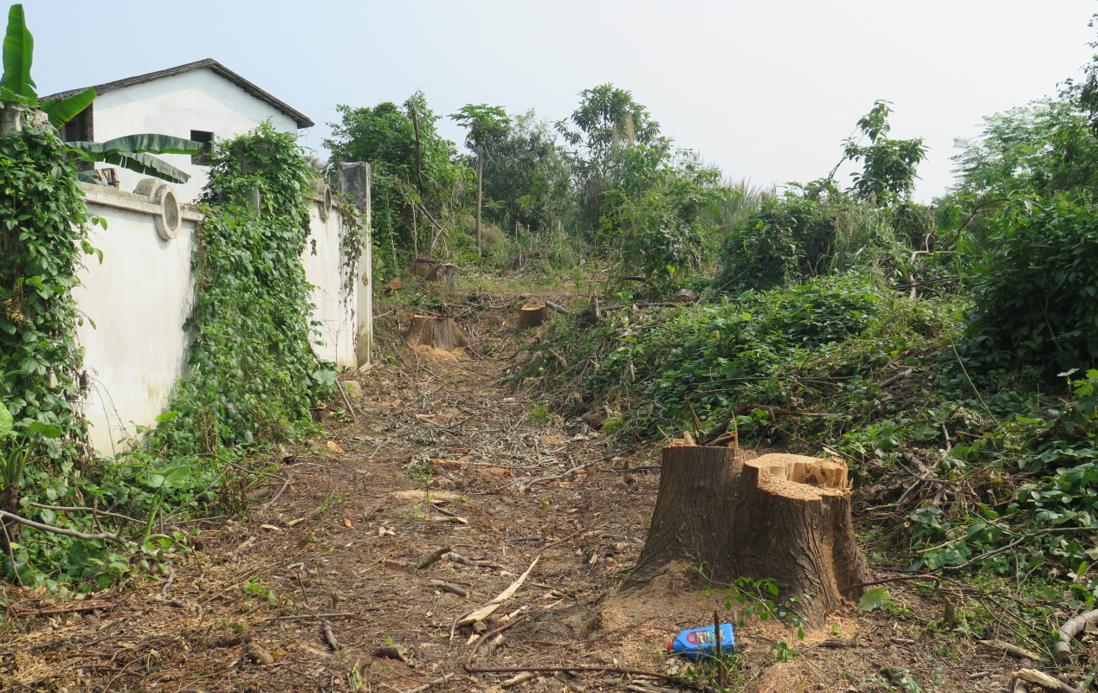
（五）事故单位安全管理情况
该公司自2018年开始基本处于停产阶段，公司所在地皮、设备设施、存货均已处于查封状态，公司大部分员工被拖欠薪酬，目前大部分公司员工已转投其他单位工作，公司只有1名门卫看守公司。
2020年春节后，十二岭酒业公司由办公室副主任杨*汉与承包方老*同达成公司厂区树木砍伐的口头协议，由老*同以5元/50kg的价钱支付给十二岭酒业公司，砍伐树木所产生的人工费、清理费和运输费等由老*同自行处理，十二岭酒业公司不承担厂内指定树木砍伐的任何费用。老*同找到莫*友，将砍伐倒树工作分包给莫*友，由莫*友找人做点杂工，以5元/50kg的价钱作为砍伐树木的劳动报酬。莫*友、岑*文、周*芳和周*妹。老*同聘请树木运输的拖拉机手岑*荣。双方均无明确相关安全责任。由于该伐树工作只是公司为了美化绿化环境，所以并没有对伐树农民工进行岗前培训和安全生产教育，办公室副主任杨*汉只是口头叮嘱要注意安全。而老*同再分包给莫*友等人进行砍伐倒树，莫*友等人都是农民工身份自然没有岗前培训、安全生产教育之类内容，只是口头上互相说要注意一下。
（六）事故当天气象情况
根据郁南县气象站网的资料记录，2020年4月18日12时到15时都城镇为晴天天气，录得风速0.7-1.5米/秒，录得累计降水为0.0毫米，录得气温为25.7-26.3℃。
二、事故发生的经过和事故救援情况
（一）事故发生的经过
2020年4月10日由老*同砍伐十二岭酒业公司指定的厂内树木。自2020年4月12日起，多日来基本以老*同、莫*友等人在十二岭酒业公司厂区内开始树木砍伐工作；至2020年4月18日15时，在十二岭酒业公司厂区内的伐树作业中，作业六人均未佩戴安全帽，老*同在后方观察，由莫*友用油锯锯树干底部，岑*文、周*芳、周*妹三人分别绑好控制绳索对一棵大约1000kg重的深木树进行砍伐，在该树木倒落过程中，周*妹因躲避不慎，被倒落的树干砸中头部倒下。众人合力把周*妹从倒落的树木中救出来，由老*同拨打120救护中心并向110报警中心报送警情。大约10分钟后，120救护车到达现场施救，在抢救了20分钟后，宣布伤者周*妹抢救无效死亡。
（二）事故救援情况
接到报警后，都城镇派出所工作人员约16时到达现场确认并做好了警戒，并电话通知十二岭酒业公司相关负责人和都城镇政府，县公安局法医科相关工作人员赶到现场进行法医勘查。都城镇政府于16时10分向、县政府总值室报告，县应急管理局收到事故报告后，迅速组织执法人员前往现场核查事故相关情况和收集证据材料，并督促事故单位、相关人员积极与死者家属沟通联系，做好维稳和善后处置工作。事故发生后，郁南县委书记梁子财，县委副书记、县长韩新锋高度重视，立即作出指示，要求迅速做好家属的安抚工作，密切舆情信息监控，举一反三，吸取该事故教训，确保社会大局稳定。
（三）应急处置评估
经评估，郁南县应急管理局、都城镇党委、政府、城北派出所、新城村委会应急值守到位、应急响应迅速、信息报送及时、救援措施得当、善后工作到位。
三、事故造成的人员伤亡和直接经济损失
该起事故造成1名农民工周*妹头部被硬物重创致死亡。事故发生后，城北派出所立即通知死者家属并与其协商处理善后事宜，目前相关善后事宜还在处理中。
四、事故发生的原因和事故性质
综合现场勘查，结合现场人员笔录，分析事故发生原因如下：
（一）直接原因
农民工周*妹个人安全意识淡薄，思想麻痹，安全意识不强。在砍伐树木过程中，全程未佩戴安全帽，树干倒落有一定的延迟性，但周*妹个人经验不足、安全距离不足、考虑不周、处理不慎，延误了躲避的时机，躲避不及致使倒落中的树干砸中其本人头部而死亡。
（二）间接原因
1、现场多名劳动人员都是农民工，学历知识文化水平较低，多以个人经验为导向，全部人员均未佩戴安全帽，控制绳索长度不足，而采取简单、粗暴的作业方式；未能周全考虑现场环境、可能出现的各种风险因素、以及应急预防和处置措施等。
2、作为事故发生现场主体方十二岭酒业公司；未能履行好对承接砍伐树木的农民工安全生产工作进行统一协调、管理职责。
（三）事故性质
经事故调查组对事故综合分析认定，该事故是一起一般生产安全责任事故。
五、事故责任的认定以及对事故责任者的处理建议
根据《中华人民共和国安全生产法》、《生产安全事故报告和调查处理条例》（国务院令第493号）等规定，现就事故单位和负有相关责任的单位、人员作出如下划分和处理建议：
（一）建议给予行政处罚的单位
十二岭酒业公司虽然已处于停产停业状态，但雇佣农民工清理、修葺绿化工作中未能认真贯彻落实《中华人民共和国安全生产法》的有关规定，违法发包给不具备安全生产条件的个人，“以包代管”未能履行好对承接砍伐树木的农民工安全生产工作进行统一协调、管理职责，以上行为违反了《中华人民共和国安全生产法》四十六条1有关规定，十二岭酒业公司对本次事故负有次要责任。因此，建议郁南县应急管理局根据《中华人民共和国安全生产法》第一百条第二款2的规定，对十二岭酒业公司处以行政处罚。

1《中华人民共和国安全生产法》第四十六条 生产经营单位不得将生产经营项目、场所、设备发包或者出租给不具备安全生产条件或者相应资质的单位或者个人。
生产经营单项目、场所发包或者出租给其他单位的，生产经营单位应当与承包单位、承租单位签订专门的安全生产管理协议，或者在承包合同、租赁合同中约定各自的安全生产管理职责；生产经营单位对承包单位、承租单位的安全生产工作统一协调、管理，定期进行安全检查，发现安全问题的应当及时督促整改。
2《中华人民共和国安全生产法》第一百条 生产经营单位将生产经营项目、场所、设备发包或者出租不具备安全生产条件或者相应资质的单位或者个人的，责令限期改正，没收违法所得；违法所得十万元以上的，并处违法所得二倍以上五倍以下的罚款；没有违法所得或者违法所得不足十万元的，单处或者并处十万元以上二十万元以下的罚款；对其直接负责的主箜员和其他责任人员处一万元以上二万元以下的罚款；导致发生生产安全事故给他人造成损害的，与承包方、承租方承担连带赔偿责任。
生产经营单位未与承包单位、承租单位签订专门的安全生产管理协议或者未在承包合同、租赁合同中明确各自的安全生产管理职责，或者未对承包单位、承租单位的安全生产统一协调、管理的，责令限期改正，可以处五万元以下的罚款，对其直接负责的主管人员和其他直接责任人员可以处一万元以下的罚款；逾期未改正的，责令停产停业整顿。
（二）对事故单位相关责任人员的处理建议
1、周*妹个人安全意识淡薄，思想麻痹，安全意识不强。在砍伐树木过程中，全程未佩戴安全帽，树干倒落有一定的延迟性，但经验不足、安全距离不足、绳索长度不足、考虑不周、处理不慎，延误了躲避的时机，躲避不及致使倒落中的树干砸中其本人头部而死亡，直接导致了事故的发生，对事故负有主要直接责任。鉴于周*妹在此次事故中死亡，建议不予追究。
2、农民工老*同作为总承接砍伐树木的人员，对分包后安全生产工作未做出经统一协调、管理，对本次事故应承担的连带责任。建议郁南县应急管理局依据《中华人民共和国安全生产法》第一百条第二款有关规定对其进行行政处罚。
3、莫*友未对一起从事砍伐树木的作业人员告知工作岗位存在的危险因素、防范措施以及事故应急措施，只是以口头叮嘱代替安全生产管理教育，未对作业环境设置好安全距离，配备足够长度绳索，致使死者周*妹未能清楚了解砍伐树木的危险因素和防范措施，对事故负有次要责任，建议郁南县应急管理局依据《生产安全事故罚款处罚规定（试行）》第九十四条（三）3有关规定对其进行行政处罚。

3《中华人民共和国安全生产法》第九十四条 生产经营单位有下列行为之一的，责令限期改正，可以处五万元以下的罚款；逾期未改正的，责令停产停业整顿，并处五万元以下十万元以下的罚款，对其直接负责的主管人员和其他直接责任人员处一万元以上二万元以下的罚款：（一）未按照规定设置安全生产管理机构或者配备安全生产管理人员的；（二）危险物品的生产、经营、储存单位以及矿山、金属冶炼、建筑施工、道路运输单位的主要负责人和安全生产管理人员未按照规定考核合格的；（三）未按照规定对从业人员、被派遣劳动者、实习学生进行安全生产教育和培训，或者未按照规定如实告知有关的安全生产事项的；（四）未如实记录安全生产教育和培训情况的；（五）未将事故隐患排查治理情况如实记录或者未向从业人员通报的；（六）未按照规定制定生产安全事故应急救援预案或者未定期组织演练的；（七）特种作业人员未按照规定经专门的安全作业培训并取得相应资格，上岗作业的。
4、杨*汉，十二岭酒业公司办公室副主任，虽然岗位职责是负责办公室业务工作，但发包砍伐树木为公司指定负责的人员，未对砍伐树木的项目形成书面协议，发包承包双方未明确各自安全生产职责，有“以包代管”的行为，对事故负有次要责任，建议十二岭酒业公司按照公司管理规定对其进行处理，并将处理结果报郁南县应急管理局备案。
六、事故防范和整改措施
1、十二岭酒业公司要深刻吸取此次事故教训，要认真落实安全生产主体责任，加强对在生产经营场所内的一切活动、人员安全管理工作，防止类似事故再次发生。
2、县工信局加强对辖区内已停产停业的生产经营单位进行安全生产工作督促和指导，提醒各类可能出现的隐患和风险。
3、都城镇政府应认真吸取本次事故教训，举一反三，加大对本辖区的生产经营单位巡查力度，督促企业落实好安全生产主体责任，坚决杜绝类似事故的发生。

附件：
1.郁南县都城镇“4·18”物体打击伤害一般生产安全事故调查组的通知
2.事故现场拍摄图片

郁南县都城镇“4·18”物体打击伤害
一般生产安全事故调查组
2020年9月7日

